PRACTICA BIG DATA – DATABRICK 01
NOMBRE: Supermercado M&S
- Creado tablas desde Editor SQL con datos (03 pts)
CREATE TABLE IF NOT EXISTS supermercado.proveedores (
idProveedor INT,
nombre STRING NOT NULL,
contacto STRING,
telefono STRING,
email STRING
);
INSERT INTO supermercado.proveedores (idProveedor, nombre, contacto, telefono, email) VALUES
(1, 'Distribuidora Láctea del Sur S.A.', 'Carlos Rojas', '912-345-678', 'carlos.rojas@lacteosdelsur.com'),
(2, 'Frutas y Verduras Frescas S.L.', 'Ana Méndez', '934-567-890', 'ana.mendez@fvfrescas.com'),
(3, 'Carnes de la Sierra S.A.U.', 'Javier Gutiérrez', '956-789-012', 'javier.g@carnesdelasierra.es');
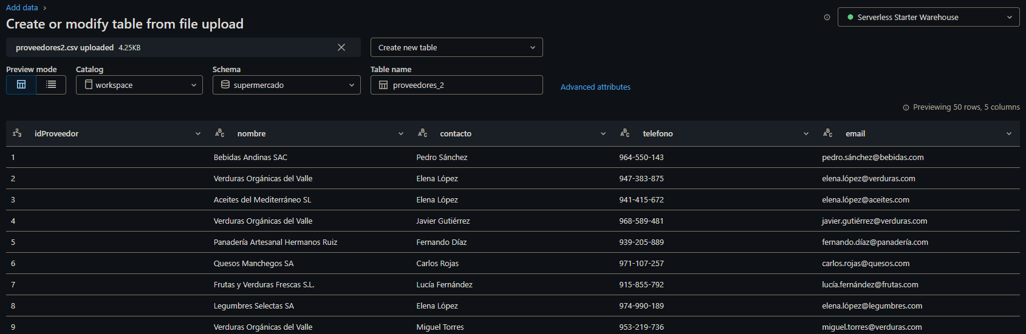
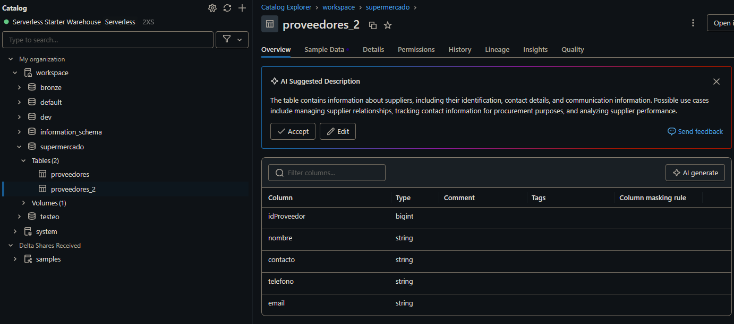
- Importado/Crear Tablas desde CSV, txt y otros (02 pts)
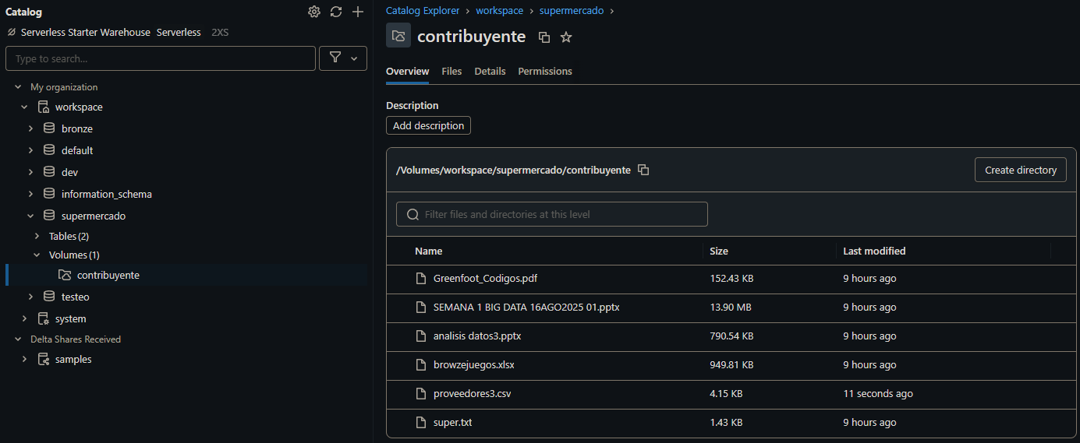
- Crear Volumen e Ingresar Archivos (02 ptos)
- Creado Tablas desde Volumen (03 pts)
CREATE TABLE IF NOT EXISTS supermercado.proveedores3
USING CSV
OPTIONS (
path '/Volumes/workspace/supermercado/contribuyente/proveedores3.csv',
header "true",
inferSchema "true"
);

- Creado Tablas desde Python Spark (04 ptos)
df = spark.read.format("csv").option("header",
"true").load("/Volumes/workspace/supermercado/contribuyente/proveedores3.csv")
df.write.saveAsTable("supermercado.proveedores_4")

- Leer Tablas en un Volumen desde NoteBook (02 ptos)
SELECT * FROM
read_files('/Volumes/workspace/supermercado/contribuyente/proveedores2.csv',
format => 'csv',
header => true,
inferSchema => true
);

- Creado Tablas desde Notebook por consulta al Volumen (02 ptos)
create or replace table supermercado.proveedores_2 as
select * from read_files("/Volumes/workspace/supermercado/contribuyente/proveedores2.csv")

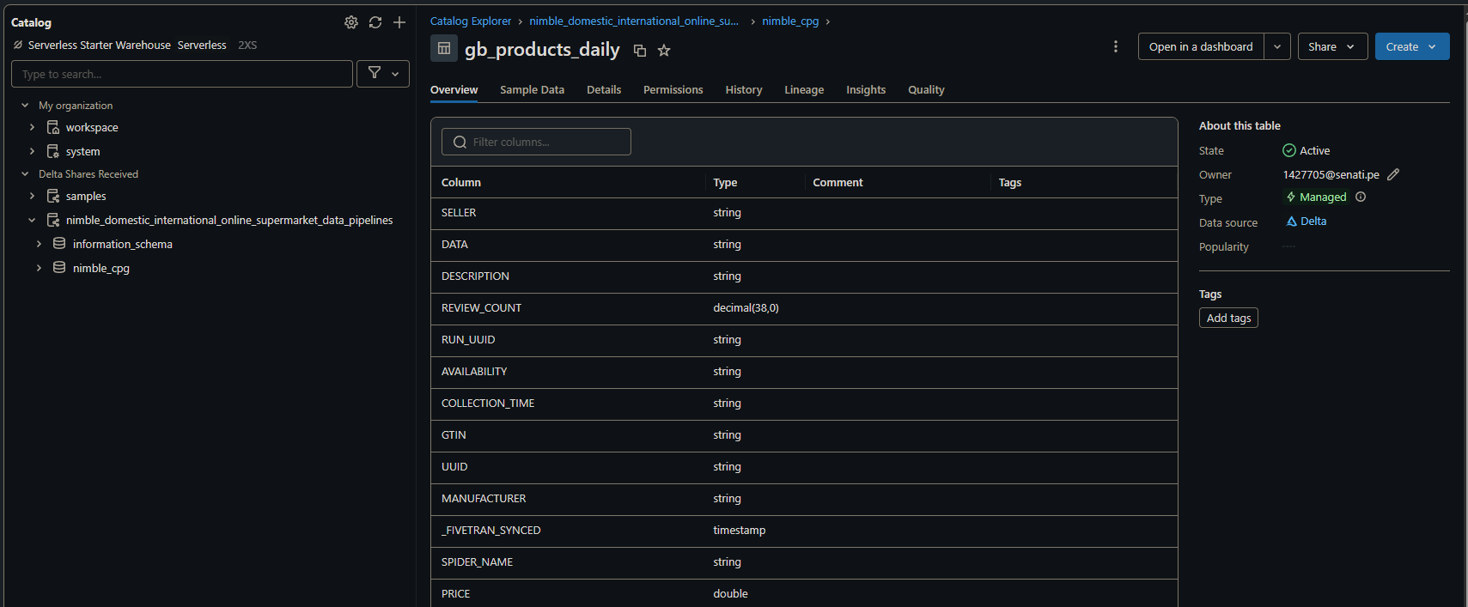
- Import una base de Datos del MarketPlace (01 ptos)
- Agregar un Registro a una tabla del Esquema importado del MarketPlace (01 pto)

